**AN360 *Scheda creata il 21 settembre 2025***

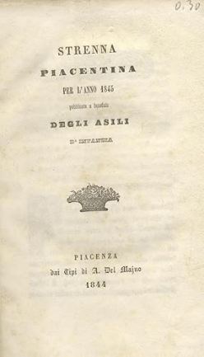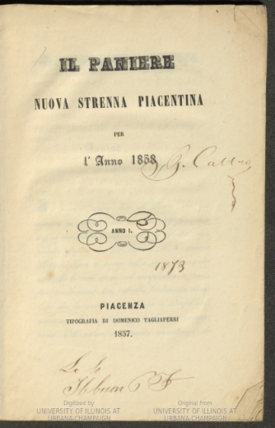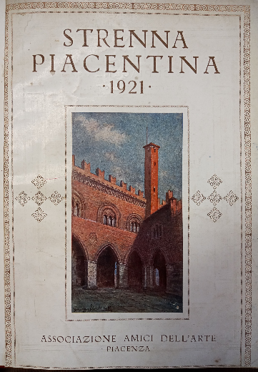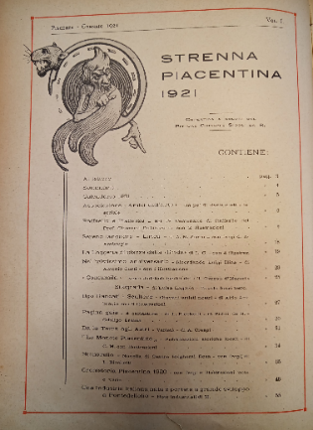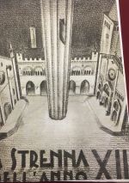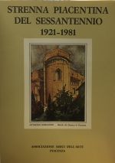

**Descrizione storico-bibliografica**

\***Strenna piacentina per l'anno** .... : pubblicata a beneficio degli asili d'infanzia. – 1842-1847. - Piacenza : Dai tipi di A. Del Majno, 1841-1846. – 4 volumi : ill. ; 23 cm. ((Annuale. – Il formato varia. – Non pubblicata nel 1844 e nel 1846. - Descrizione basata su: 1845. - LO10463123; TO00196007

Variante del titolo: *Strenna piacentina

Il \***paniere** : nuova strenna piacentina per l'anno .... – Anno 1. (1858)-anno 2. (1859). - Piacenza : Tipografia di Domenico Tagliaferri, 1857-1858. – 2 volumi ; 18 cm. ((Annuale. - PIA0020975

Soggetto: Libri strenna – Piacenza – 1858-1859

**Copia digitale**: [1858](https://babel.hathitrust.org/cgi/pt?id=uiuc.7211395&seq=3)

La \***stella del Po** : strenna italiana per l'anno .... - Anno 1 (1864)-anno 3 (1866); anno 1 (1878)-anno 5 (1882); 1886. - Torino : Tip. Marietti, 1864-1886. – 9 volumi ; 15 cm. ((Annuale. - Anno 1 (1864) è uscito anche con il complemento del titolo: Strenna piacentino-parmense; anno 2 (1865) è uscito anche con il complemento del titolo: Strenna piacentina [vedi introduzione Anno 2 (1865)]. – Il luogo e l’editore variano: Bologna : Alessandro Mareggiani (1866); Piacenza : Tip. Bertola (1878-1880); Roma : Tip. Fiaccadori (1881); Piacenza (1882). - TO00195889; NAP0129641

La \***mosca bianca** : strenna piacentina per l'anno .... - Anno 1 (1865)-anno 2 (1867). - Piacenza : Tipografia Tedeschi, 1865-1867. – 2 volumi ; 19 cm. ((Biennale. - L'anno 2 (1867) lo stampatore diventa: Tipografia dei fratelli Bertola. - PIA0020804

**\*Strenna piacentina**. - Anno 1 (1875)-1900. - Piacenza : F. Solari, [1874?-1899?]. – 26 volumi ; 18 cm. ((Annuale. - L'editore varia. - Il formato varia. - ACNP P 00123715. - TO00196006

**\*Strenna piacentina** / Associazione amici dell'arte. – Vol. 1 (1921)-vol. 10 (1930). - Piacenza : E. Chiodini, 1921-1930. – 10 volumi ; 30 cm. ((Annuale. - Copertine e sommari a: <https://www.amicidellartepc.it/index/area-editoriale/strenne.html>. - PIA0000358

Autore: Associazione amici dell'arte <Piacenza>

La \***strenna dell'anno** ... / Istituto fascista di cultura di Piacenza. – Anno 12 era fascista (1934)-anno 18 (1940). - Piacenza : Porta, [1934-1940]. – 7 volumi : ill. ; 29 cm. ((Annuale. - Il nome dell'ente varia. - Diretta da Carlo Anguissola. - Il formato varia. - Copertine e sommari a: <https://www.amicidellartepc.it/index/area-editoriale/strenne.html>. - TO00195983

Variante del titolo: La *strenna dell'anno... dell’Istituto fascista di cultura di Piacenza

Direttore editoriale: Anguissola, Carlo

\***Rassegna di Piacenza dell'anno** ... : cultura fascista, panorami, profili, pagine d'arte, varietà / Istituto nazionale di cultura fascista, sezione di Piacenza. – E.F., anno 19. = nuova serie, 8. (1941). - Piacenza : Società tip. ed. Porta, 1941. – 1 volume : ill. ((Annuale. - Copertine e sommari a: <https://www.amicidellartepc.it/index/area-editoriale/strenne.html>. - LO10753652

Autore: Istituto fascista di cultura <Piacenza>; poi: Istituto nazionale di cultura fascista : Sezione di Piacenza

**\*Strenna piacentina**. – 1981- . - Piacenza : Emilstampa, 1981- . – volumi ; 27 cm. ((Annuale. – Il 1981 ha il titolo: Strenna piacentina del sessantennio 1921-1981. – Direttore: Alessandro Malinverni. – Copertine e sommari a: <https://www.amicidellartepc.it/index/area-editoriale/strenne.html>. - BVE0242206

Autore: Associazione amici dell'arte <Piacenza>

Direttore editoriale: Malinverni, Alessandro

Soggetti: Piacenza - Storia – Periodici; Piacenza - Cultura – Periodici

**Informazioni storico-bibliografiche**

Domenica 17 dicembre [2022] alle ore 17 presso la sede storica degli Amici dell’Arte APS, nel Complesso Monumentale Ricci Oddi, Via San Siro 13 a Piacenza, verrà presentata l’edizione 2023 della Strenna Piacentina, a cura del prof. Alessandro Malinverni, direttore della pubblicazione. La Strenna Piacentina è la rivista d’arte più antica di Piacenza. Pubblicata per la prima volta nel 1842, uscì per alcuni anni a cura di Pietro Gioia, cessò quindi le pubblicazioni che ripresero durante il periodo 1875-1900. Nuovamente sospesa, venne ripresa nel1921 sotto l’egida della neonata associazione degli “Amici dell’Arte” e pubblicata per alcuni anni subendo un’altra interruzione durante il Fascismo e nel dopoguerra. Da quarant’anni esce regolarmente grazie all’impegno degli Amici dell’Arte APS ed al sostegno economico della Cementirossi. <https://www.piacenzasera.it/evento/presentazione-strenna-piacentina-2023/>.

Verso la metà del 1920 sorge l'Associazione Amici dell'Arte con lo scopo di raccogliere tutte le forze che hanno a cuore la locale cultura artistica favorendone la diffusione e la valorizzazione, incoraggiando i giovani artisti, organizzando eventi per la città come concerti, esposizioni, conferenze. L'Associazione nel 1921, con la pubblicazione annuale della "Strenna piacentina", ridà nuova vita a quella che in realtà trae le sue origini a metà 1800 quando una Strenna veniva pubblicata dalla tipografia Del Maino a beneficio degli Asili d'Infanzia. La veste tipografica nel 1921 è completamente rimodernata con fascicoli ricchi di illustrazioni e una impaginazione elegante; i contenuti sono destinati ad un pubblico ampio con articoli più divulgativi, più leggeri e vivaci rispetto all'impostazione scientificamente più impegnata del Bollettino storico piacentino anche se molti degli autori degli articoli sono gli stessi come ad esempio Stefano Fermi, Augusto Balsamo, Leopoldo Cerri, Arturo Pettorelli.  
La pubblicazione della "Strenna piacentina" a cura degli Amici dell'Arte proseguirà fino al 1930; dal 1934 al 1941 passerà all'Istituto fascista di cultura con il nome di "La Strenna" diretta da Carlo Anguissola ed assumerà una veste sontuosa con copertine ispirate allo stile littorio. <https://www.movio.beniculturali.it/bcp/piacenza1921/it/74/la-strenna>.

**Note e riferimenti bibliografici**

* **"Andar per almanacchi e calendari", le pubblicazioni piacentine dell’800**  
  <https://www.ilpiacenza.it/attualita/andar-per-almanacchi-e-calendari-le-pubblicazioni-piacentine-dell-800.html>  
  © IlPiacenza